Лабораторная работа №2 Первоначальная настройка git
Студент: Козлов Данила Дата:: 04.03.2026

Цель работы
Изучить идеологию и применение средств контроля версий. Освоить умения по работе с git.

Задание
- Создать базовую конфигурацию для работы с git
- Создать ключ SSH
- Создать ключ GPG
- Настроить подписи git.
- Создать локальный каталог для выполнения заданий по предмету.

Выполнение лабораторной работы

1. Установка git и gh
Пишем следующие команды: dnf install git dnf install gh
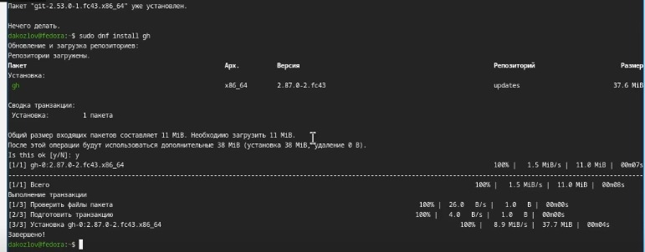
Установка git

2.Базовая настройка git
Пишем следующие команды: git config –global user.name “Danila Kozlov” git config –global user.email “danilakozlov11@tutamail.com” git config –global core.quotepath false git config –global init.defaultBranch master git config –global core.autocrlf input git config –global core.sagecrlf warn
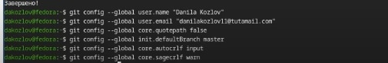
Настройка git

3.Создание SSH-ключей
Пишем следующие команды: ssh-keygen -t rsa -b 4096 ssh-keygen -t ed25519
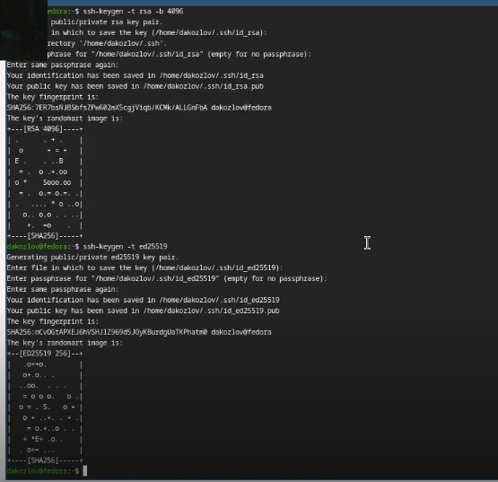
SSH ключи

4. Создание GPG-ключа
gpg –full-generate-key
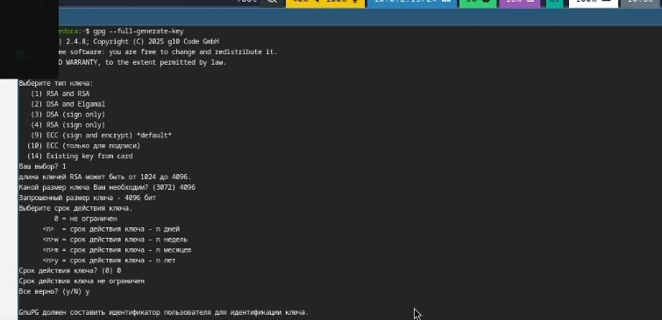
GPG ключ

5. Настройка автоподписи коммитов
Пишем следующие команды: git config –global user.signingkey git config –global commit.gpgsign true git config –global gpg.program $(which gpg2)
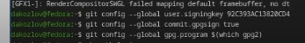
Автоподпись

6. Создание репозитория курса
Пишем следующие команды: mkdir -p ~/work/study/2025-2026/“Операционные системы” cd ~/work/study/2025-2026/“Операционные системы” gh repo create study_2025-2026_os-intro –template=yamadharma course-directory-student-template –public git clone –recursive https://github.com/DanilaKozlov1/study_2025-2026-2026_os-intro.git os-intro
Репозиторий
Репозиторий

Выводы
В ходе выполнения лабораторной работы была изучена идеология систем контроля версий. Освоена работа с git: настройка, создание SSH и GPG ключей, подпись коммитов, создание репозитория на GitHub.

